PENGEMBANGAN MODUL AJAR MATEMATIKA BERBASIS PBL UNTUK MENINGKATKAN KEMAMPUAN PEMECAHAN MASALAH MATEMATIS SISWA KELAS VII SMP

Silviana Ekasari Asmar¹, Dr. Armiati, M.Pd², Prof. Dr. I Made Arnawa, M.Si³, Dr. Yarman, M.Pd⁴

^{1,2,4}Universitas Negeri Padang, Padang, Indonesia
³Universitas Andalas, Padang, Indonesia
Program Studi Pascasarjana Pendidikan Matematika, Universitas Negeri Padang, Padang, 25131, Indonesia
E-mail: | ekasarisilviana@gmail.com ¹⁾
 | armiati@fmipa.unp.ac.id ²⁾
 | arnawa1963@gmail.com ³⁾
 | yarman@fmipa.unp.ac.id ⁴⁾

Received dd Month yy; Received in revised form dd Month yy; Accepted dd Month yy (9pt)

Abstrak
Kemampuan pemecahan masalah matematis peserta didik masih tergolong rendah. Akibatnya, siswa tidak mampu memodelkan masalah tersebut dalam bentuk matematis, dan siswa juga kurang terampil dalam menginterpretasikan soal kontekstual. Kurangnya bahan ajar yang memfasilitasi kemampuan pemecahan masalah matematis peserta didik, maka dikembangkan modul ajar berbasis PBL yang dirancang sesuai karakteristik peserta didik yang mampu melatih kemandirian peserta didik serta meningkatkan kemampuan pemecahan masalah matematis peserta didik. Penelitian ini merupakan penelitian pengembangan dengan menggunakan model pengembangan Plomp. Produk yang dikembangkan adalah modul ajar dan LKPD berbasis PBL untuk kelas VII SMP materi statistika. Tujuan penelitian ini adalah untuk mendeskripsikan modul ajar berbasis PBL yang valid, praktis, dan efektif terhadap kemampuan pemecahan masalah matematis peserta didik kelas VII SMP. Hasil Validasi modul ajar dan LKPD berbasis PBL sebesar 3,5 dan 3,51 dengan kriteria sangat valid. Sedangkan berdasarkan angket respon peserta didik pada tahap small group evaluation dan field test terhadap praktikalitas LKPD berbasis PBL ialah 91,41% dan 86,05% dengan kriteria sangat praktis dan angket respon pendidik terhadap praktikalitas modul ajar dan LKPD berbasis PBL adalah 93,75% dan 92,19% dengan kriteria sangat praktis. Hasil tes diperoleh rata-rata keseluruhan nilai setiap indikator kemampuan pemecahan masalah matematis peserta didik adalah 73,8% dengan kategori efektif.
Kata kunci: Kemampuan Pemecahan Masalah; Modul Ajar; Problem Based Learning.

Abstract
The ability to solve students' problems is still relatively low. As a result, students are not able to model the problem in a mathematical form, and students are also less skilled in interpreting contextual questions. Lack of teaching materials that facilitate students' problem-solving abilities, PBL-based learning modules are developed which are designed according to the characteristics of students who are able to train students' independence and improve students' problem-solving skills. This research is a development research using the Plomp development model. The products developed are teaching modules and PBL-based worksheets for class VII junior high school statistics. The purpose of this study was to describe PBL-based learning modules that are valid, practical, and effective on the problem solving abilities of class VII students of junior high school. The validation results for PBL-based teaching modules and worksheets were 3.5 and 3.51 with very valid criteria. Meanwhile, based on the student response questionnaire at the small group evaluation stage and the field test on the practicality of the PBL-based LKPD was 91.41% and 86.05% with very practical criteria and the educator's response questionnaire to the practicality of teaching modules and PBL-based LKPD was 93.75%. and 92.19% with very practical criteria. The test results obtained that the average overall score for each indicator of the problem-solving ability of students' friends was 73.8% in the effective category.

Keywords: Problem Solving; Teaching Module; Problem Based Learning.

This is an open access article under the Creative Commons Attribution 4.0 International License

PENDAHULUAN (12pt, 10%)
Kemampuan pemecahan masalah belum optimal dan perlu ditingkatkan (Rahmawati, 2022; Yustianigsih, 2017). Rendahnya kemampuan pemecahan masalah matematis juga diketahui dari penelitian yang dilakukan Abdiyani (2019) di SMP Negeri 1 Jogoroto menunjukkan kemampuan pemecahan masalah siswa rendah dimana 60% siswa kesulitan menyelesaikan soal matematika, utamanya di model simbol serta mengartikan petunjuk menyelesaikan soal.
Hal ini juga terjadi dilapangan, berdasarkan observasi di SMPN 1 Tanjung Emas dan SMPN 2 Tanjung Emas kelas VII, guru memaparkan bahwa siswa masih kesulitan untuk memahami masalah kontekstual. Akibatnya, siswa tidak mampu memodelkan masalah tersebut dalam bentuk matematis. Siswa juga kurang terampil dalam menginterpretasikan soal kontekstual.
Rendahnya kemampuan pemecahan masalah siswa disebabkan oleh beberapa faktor. Salah satunya, kurang berlatih dalam menyelesaikan soal-soal yang non rutin (Afriansyah, 2016). Adapun faktor lainnya adalah kurang optimalnya kondisi belajar dan pembelajaran masih berpusat pada guru (Marlina, Nurjahidah, Sugandi, & Setiawan, 2018), siswa tidak dapat memahami soal pemecahan masalah, siswa tidak dapat mengolah data yang dimiliki, dan siswa tidak memeriksa kembali hasil yang telah diperoleh
Pada saat melakukan wawancara dengan guru, guru mengatakan menggunakan kurikulum merdeka. Saat menerapkan kurikulum merdeka guru mengalami kesulitan dalam menerapkan kurikulum merdeka, karena adanya perubahan yang terjadi khususnya pada RPP yang dikenal modul ajar. Berdasarkan hasil wawancara dengan guru bahwa guru masih kurang memahami langkah-langkah dalam menyusun modul ajar kurikulum merdeka.
Dari permasalahan yang ditemui dilapangan, maka akan dikembangkan modul ajar dengan elemen kelima materi statistik yaitu mean, median, modus. Statistik merupakan materi yang sangat penting untuk dipelajari siswa. Secara umum, statistika dapat diartikan sebagai ilmu yang khusus mengembangkan teknik pengolahan angka, mempelajari tentang data-data serta cara untuk menganalisanya (Wulansari, Putra, Rusliah, & Habibi, 2019). Namun, pada kenyataannya materi statistika masih dianggap sebagai mata pelajaran yang sulit untuk dipelajari (Febrianti, 2020).
Adapun modul ajar yang sudah tersedia dan yang sudah dikembangkan belum terfokus untuk meningkatkan kemampuan pemecahan masalah siswa.

Pengembangan modul ajar ini disusun berdasarkan model pembelajaran yang tepat juga. Penggunaan model pembelajaran berdampak terhadap tahap perkembangan belajar siswa. Model pembelajaran yang dapat meningkatkan kemampuan pemecahan masalah siswa adalah model Problem Based Learning (PBL). Berdasarkan penelitian yang dilakukan oleh Syahrir (2015) pembelajaran dengan perangkat pembelajaran yang disertai model PBL (Problem Based Learning) memberi kesempatan kepada siswa untuk lebih mengeksplorasikan berdasarkan kemampuannya sehingga tercipta belajar lebih mandiri dan hal ini akan mengubah orientasi belajar yang semula hanya berpusat pada guru kemudian berubah menjadi berpusat pada kegiatan siswa sendiri.

METODE PENELITIAN
Jenis penelitian yang digunakan dalam penelitian ini adalah penelitian pengembangan. Penelitian ini dilakukan untuk mengembangkan modul ajar berbasis PBL untuk meningkatkan kemampuan pemecahan masalah matematis peserta didik. Penelitian ini dilakukan di SMP N 1 Tanjung Emas kelas VII mulai dari 3 April-27 Mei 2023.
Pengembangan modul ajar mengadaptasi model pengembangan Plomp. Model pengembangan ini terdiri dari tiga tahap yaitu tahap investigasi awal (preliminary research phase), tahap pembuatan prototipe (prototype phase), dan tahap penilaian (assessment phase).
- Fase investigasi awal (Preliminary Research)
Pada fase investigasi awal, kegiatan yang dilakukan adalah mengumpulkan dan menganalisis informasi serta megkaji literatur yang menjadi dasar didalam mengembangkan perangkat. Pada fase investigasi awal, analisis dilakukan dengan cara observasi lapangan, dan melakukan wawancara dengan guru matematika dan peserta didik di SMP. Tujuan dari tahap ini adalah untuk menetapkan dan mendefenisikan syarat-syarat yang dibutuhkan dalam pengembangan modul ajar.
- Fase Pengembangan Prototipe (Development/Prototyping Phase)
Kegiatan penelitian pada tahap pengembangan prototipe terdiri dari tiga fase, yaitu fase desain prototipe, evaluasi formatif, dan merevisi prototipe:
- Desain Prototipe
Pada tahap ini akan dirancang modul ajar berbasis model PBL. Modul ajar disusun berdasarkan kurikulum merdeka. Kemudian dilanjutkan dengan perancangan LKPD, karena modul ajar ini membutuhkan LKPD sebagai lampirannya yang difokuskan pada kemampuan pemecahan masalah matematis peserta didik. Hasil rancangan pada tahap ini diberi nama prototype I.
- Evaluasi formatif
Evaluasi formatif dilakukan untuk menilai kualitas hasil desain produk yang dikembangkan. Untuk menilai kualitas hasil pengembangan perangkat pembelajaran digunakan evaluasi formatif oleh Tessmer sebagai berikut:
- Evaluasi Sendiri (Self Evaluation)
Pada tahap ini merevisi sendiri kesalahan-kesalahan yang mungkin masih ditemukan pada pengembangan modul ajar berbasis model PBL.
- Tinjauan Para Ahli (Expert Review)
Setelah divalidasi dan direvisi, maka modul ajar berbasis PBL yang telah direvisi dinamakan dengan prototype 2.
- Evaluasi Perorangan (One To One Evaluation)
Modul ajar yang telah direvisi setelah dilaksanakan evaluasi perorangan diberi nama Prototype 3.
- Evaluasi Kelompok Kecil (Small Group Evaluation)
Small group evaluation dilaksanakan dengan menerapkan modul ajar kepada sekelompok kecil peserta didik kelas VII SMP yang berbeda dengan peserta didik pada one to one evaluation. Berdasarkan hasil evaluasi kelompok kecil, dilakukan perbaikan modul ajar sehingga menghasilkan prototype 4. Kemudian prototype 4 ini dilakukan penilaian pada (field test).
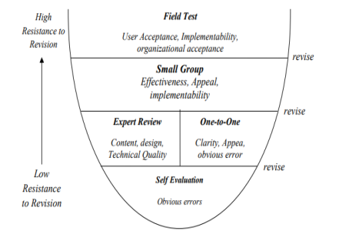
Gambar 3.1 Lapisan Evaluasi Formatif
- Fase Penilaian (Assesement Phase)
Pada tahap penilaian dilakukan uji efektivitas terhadap produk yang dihasilkan. Efektifitas produk artinya suatu ukuran yang menyatakan ada tidaknya pengaruh atau efek dari produk yang telah dikembangkan terhadap pengguna kearah yang positif. Dilakukan evaluasi untuk mengetahui apakah modul ajar berbasis PBL dapat meningkatkan kemampuan pemecahan masalah matematis siswa.
Instrumen penelitian yang digunakan dalam penelitian ini dapat dilihat pada tabel 1 berikut :
Tabel 1. Instrumen Penelitian
No | Fase | Fokus Penelitian | Instrumen  Penelitian
1 | Preliminary Research | Analisis kebutuhan, kurikulum, konsep, peserta didik | - Daftar checklist.  - Pedoman wawancara dengan guru dan peserta didik.  - Angket karakteristik peserta didik.
2 | Development or Prototyping Phase | Validitas | - Instrumen lembar self evaluation terhadap perangkat pembelajaran serta lembar validasinya.  - Instrumen validasi modul ajar dan lampirannya serta lembar validasinya.
3 |  | Praktikalitas (small group) | - Instrumen lembar observasi keterlaksanaan pembelajaran dan lembar validasinya.  - Pedoman wawancara dengan peserta didik dan lembar validasinya.  - Angket praktikalitas respon peserta didik.
4 | Assessment Phase | Praktikalitas (field test) | - Instrumen lembar observasi keterlaksanaan pembelajaran dan lembar validasinya.  - Pedoman wawancara dengan guru dan peserta didik serta lembar validasinya.  - Angket praktikalitas respon guru dan peserta didik.
4 | Assessment Phase | Efektivitas (field test) | - Tes kemampuan pemecahan masalah matematis dan lembar validasinya.

HASIL DAN PEMBAHASAN
Hasil dari tahap investigasi awal menjadi pedoman bagi peneliti untuk melakukan tahap perencanaan produk yang dikembangkan. Produk yang dikembangkan adalah Modul Ajar dan LKPD berbasis problem based learning untuk meningkatkan kemampuan pemecahan masalah matematis peserta didik kelas VII SMP.
Modul Ajar dirancang sebagai pedoman bagi guru dalam melaksanakan proses pembelajaran di kelas. Perancangan Modul Ajar dilakukan dengan melihat keterkaitan antara materi yang akan dipelajari dengan materi sebelumnya dengan memuat komponen-komponen berbasis problem based learning serta Modul Ajar ini menggunakan ciri khas daerah yaitu daerah Tanah Datar.
Komponen yang terdapat dalam Modul Ajar adalah cover, informasi umum dan kompetensi inti. Pada informasi umum terdapat identitas penulis modul, kompetensi awal, profil pancasila, saranda dan prasarana, target peserta didik, metode pembelajaran, model pembelajaran dan moda pembelajaran. Pada kompetensi inti terdapat capaian pembelajaran (CP), tujuan pembelajaran (TP), alur tujuan pembelajaran (ATP), pertanyaan pemantik, kegiatan pembelajaran, lembar observasi untuk kegiatan pembelajaran.
- Cover Modul Ajar
Cover Modul Ajar menyajikan judul materi yang akan dipelajari, model probem based learning, logo kurikulum merdeka, logo UNP serta gambar rumah adat. Untuk lebih jelasnya, cover Modul Ajar dapat dilihat Gambar 2.
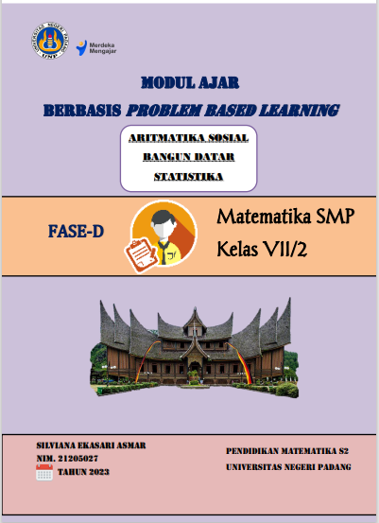
Gambar 2. Cover Modul Ajar
- Kata Pengantar
Kata pengantar pada modul ajar bertujuan untuk memberikan gambaran umum modul ajar berbasis PBL yang berisi ucapan syukur dan terima kasih serta harapan peneliti terhadap modul ajar. Kata pengantar modul ajar dapat dilihat pada Gambar 3.
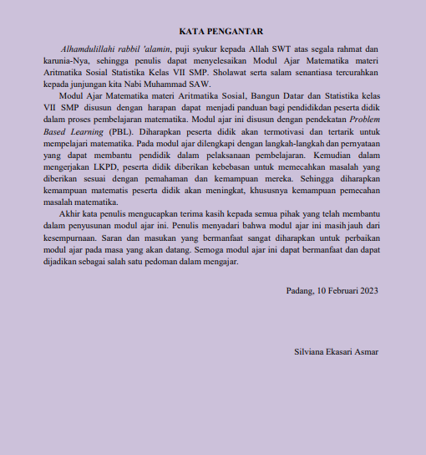
Gambar 3
Kata Pengantar Modul Ajar
- Informasi Umum
Modul ajar memiliki 3 komponen, yaitu informasi umum, komponen inti, dan lampiran. Informasi umum terdiri dari identitas penulis modul, kompetensi awal, profil pelajar pancasila, sarana dan prasarana, target peserta didik, dan model atau pendekatan pembelajaran yang digunakan.
- Identitas penulis modul
Identitas penulis modul terdiri dari nama penyusun, institusi, dan tahun disusunnya modul ajar, kelas, mata pelajaran, alokasi waktu, dan topik pembahasan. Identitas penulis modul dapat dilihat pada Gambar 4.
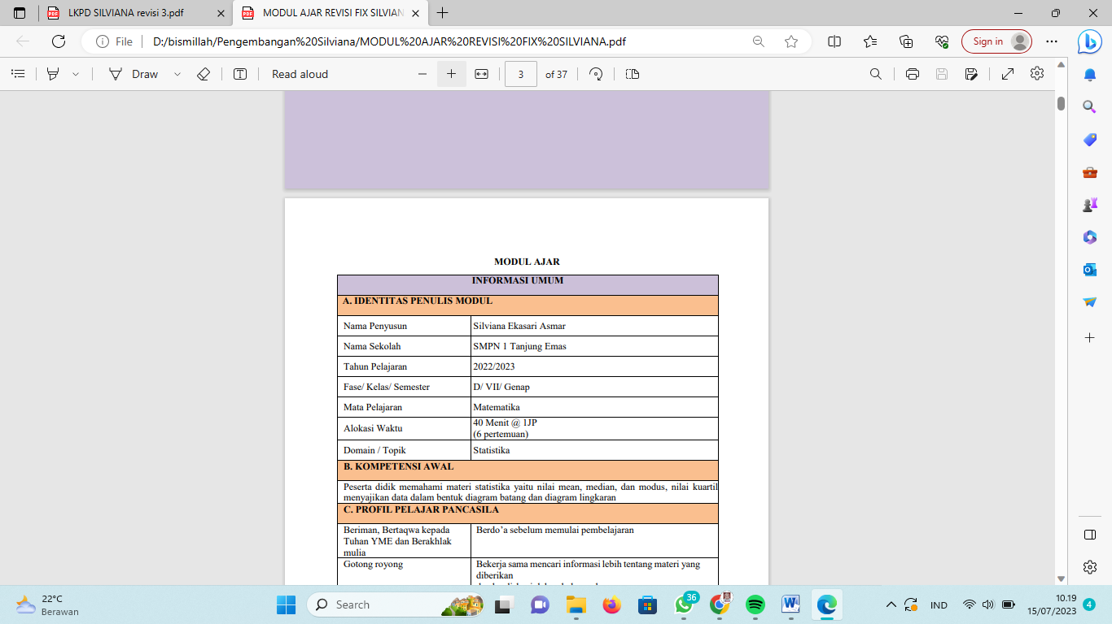
Gambar 4
Identitas Penulis Modul
- Kompetensi Awal
Kompetensi awal ialah pengetahuan dan/atau keterampilan yang perlu dimiliki peserta didik sebelum mempelajari topik tertentu. Adapun kompetensi awal merupakan ukuran seberapa dalam modul ajar berbasis PBL dirancang. Kompetensi awal pada modul ajar berbasis PBL dapat dilihat pada Gambar 5.

Gambar 5
Kompetensi Awal
- Profil Pelajar Pancasila
Profil pelajar pancasila merupakan tujuan akhir dari suatu kegiatan pembelajaran yang berkaitan erat dengan pembentukan karakter peserta didik. Profil pelajar pancasila dapat tercermin dalam konten atau metode pembelajaran. Di dalam modul ajar profil pancasila dapat dipilih sesuai dengan kegiatan pembelajaran. Berikut profil pelajar pancasila pada modul ajar berbasis PBL dapat dilihat pada Gambar 6.

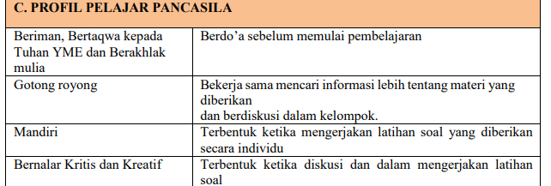
Gambar 6
Profil Pelajar Pancasila
- Sarana dan Prasarana
Sarana dan prasarana ialah fasilitas dan bahan yang dibutuhkan untuk menunjang kegiatan pembelajaran. Sarana merujuk pada alat dan bahan yang digunakan, sementara prasarana di dalamnya termasuk materi dan sumber bahan ajar lain yang revelan digunakan dalam pembelajaran. Berikut tampilan sarana prasarana pada modul ajar berbasis PBL dapat dilihat pada Gambar 7.
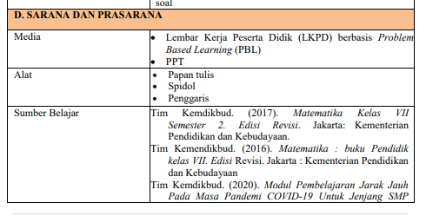
Gambar 7.
Sarana dan Prasarana
- Target Peserta Didik
Peserta didik yang menjadi target yaitu peserta didik reguler. Berikut target peserta didik pada modul ajar berbasis PBL dapat dilihat pada Gambar 8.
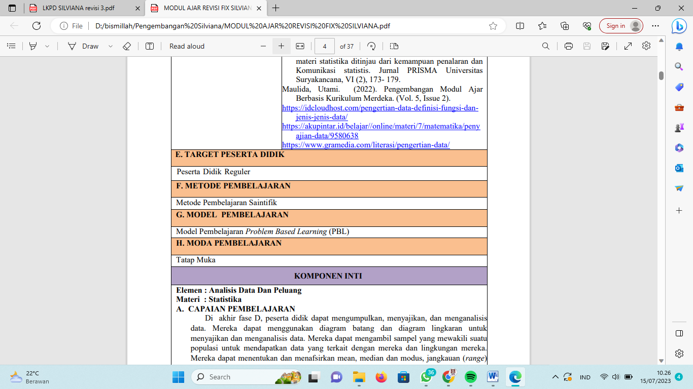
Gambar 8.
Target Peserta Didik

- Metode Pembelajaran, Model Pembelajaran dan Moda Pembelajaran
Metode pembelajaran yang digunakan dalam pembelajaran ialah metode pembelajaran saintifik, model pembelajaran yang digunakan yaitu model pembelajaran Problem Based Learning (PBL), serta moda pembelajaran yang digunakan yaitu tatap muka. Berikut tampilan metode pembelajaran, model pembelajaran dan moda pembelajaran yang digunakan pada modul ajar berbasis PBL dapat dilihat pada Gambar 9.
Gambar 9.
Pendekatan Pembelajaran
- Komponen Inti
Pada kompetensi inti terdapat capaian pembelajaran (CP), tujuan pembelajaran (TP), alur tujuan pembelajaran (ATP), pertanyaan pemantik, kegiatan pembelajaran, serta refleksi peserta didik dan pendidik.
- Capaian Pembelajaran (CP)
Modul Ajar berbasis problem based learning memuat capaian pembelajaran (CP) sesuai dengan kurikulum merdeka. Bentuk capaian pembelajaran (CP) Modul Ajar berbasis problem based learning dapat dilihat pada Gambar 10.
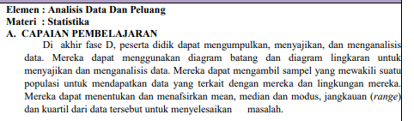
Gambar 10. Capaian Pembelajaran

- Tujuan Pembelajaran (TP)
Modul Ajar berbasis problem based learning memuat tujuan pembelajaran (TP) sesuai dengan kurikulum merdeka. Bentuk tujuan pembelajaran (TP) Modul Ajar berbasis problem based learning dapat dilihat pada Gambar 11.
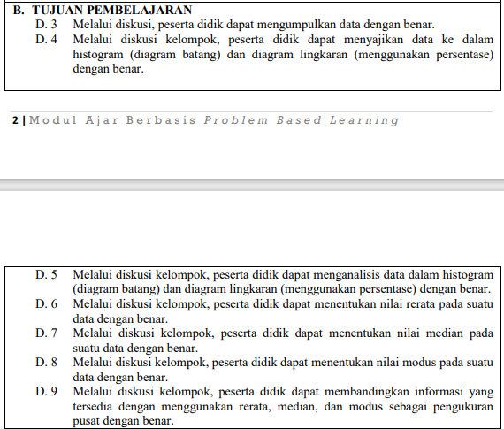
Gambar 12. Tujuan Pembelajaran
- Alur Tujuan Pembelajaran (ATP)
Modul Ajar berbasis problem based learning memuat alur tujuan pembelajaran (ATP) sesuai dengan kurikulum merdeka. Bentuk alur tujuan pembelajaran (ATP) Modul Ajar berbasis problem based learning dapat dilihat pada Gambar 13.
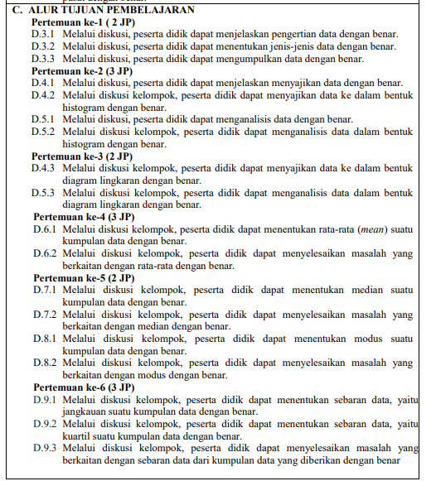
Gambar 13. Alur Tujuan Pembelajaran

- Pertanyaan Pemantik
Modul Ajar berbasis problem based learning memuat pertanyaan pemantik. Bentuk pertanyaan pemantik Modul Ajar berbasis problem based learning dapat dilihat pada Gambar 14.
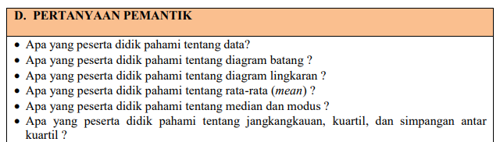
Gambar 14. Pertanyaan Pemantik
- Kegiatan Pembelajaran
Pada kegiatan pembelajaran ini terdapat materi ajar, pendahuluan, kegiatan inti, penutup dan refleksi.
- Materi Ajar
Bentuk materi ajar dalam Modul Ajar berbasis problem based learning dapat dilihat pada Gambar 15.
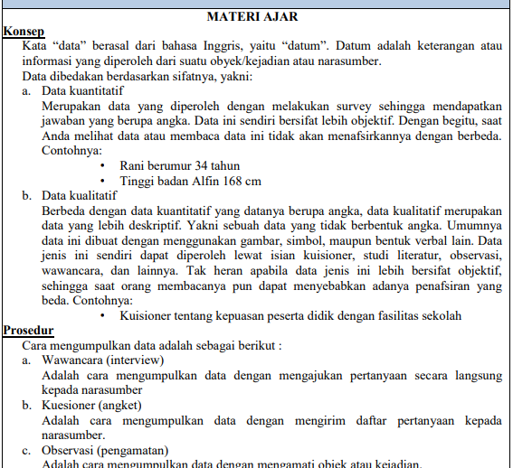
Gambar 15. Materi Ajar
- Pendahuluan
Bentuk pendahuluan dalam Modul Ajar berbasis problem based learning dapat dilihat pada Gambar 16.
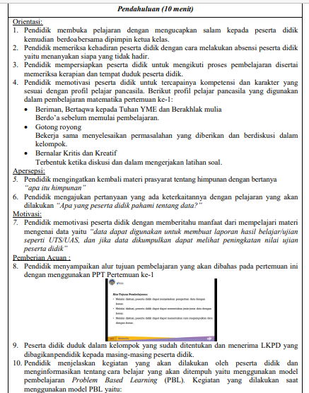
Gambar 16. Pendahuluan
- Kegiatan Inti
Pada kegiatan pembelajaran Modul Ajar berbasis problem based learning memuat kegiatan inti. Sebelum memasuki ke materi yang akan dipelajari, terlebih dahulu peserta didik diajak untuk mengingat kembali materi prasyarat yang harus dikuasai, yaitu materi himpunan. Selanjutnya diberikan masalah pada PPT untuk membantu peserta didik memahami tentang materi yang akan dipelajari. Bentuk tahapan awal kegiatan inti dalam Modul Ajar berbasis problem based learning dapat dilihat pada Gambar 17.
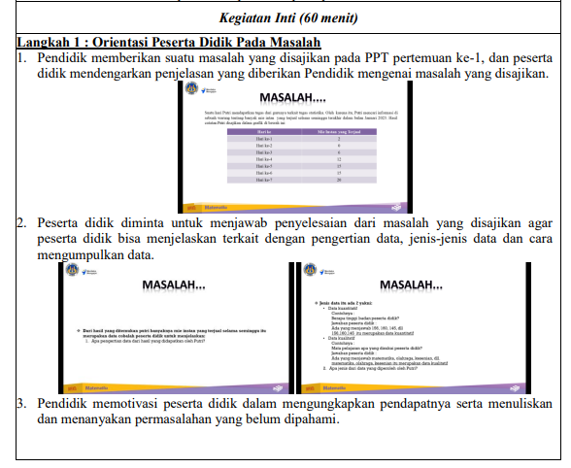
Gambar 17. Orientasi Masalah

- Penutup
Pada kegiatan pembelajaran Modul Ajar berbasis problem based learning memuat penutup. Bentuk penutup dalam Modul Ajar berbasis problem based learning dapat dilihat pada Gambar 18.
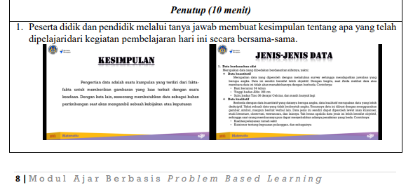
Gambar 18. Penutup
- Refleksi Peserta Didik dan Pendidik
Refleksi adalah kegiatan penilaian dari peserta didik terhadap pendidik setelah mengikuti serangkaian proses belajar mengajar dalam jangka waktu tertentu. Refleksi dapat berupa lisan maupun tulisan yang disampaikan peserta didik kepada pendidik tanpa tekanan dari pihak manapun. Tujuan pemberian refleksi adalah untuk mengekspresikan kesan konstruktif, pesan, harapan, dan kritik terhadap pembelajaran berbasis PBL yang telah diterima peserta didik kepada pendidik dengan perasaan jujur dan tanpa tekanan. Refleksi peserta didik dan pendidik pada modul ajar berbasis PBL dapat dilihat pada Gambar 19.
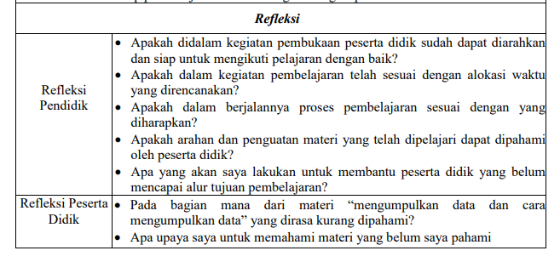
Gambar 19.
Refleksi Peserta Didik dan Pendidik
- Lembar Observasi Kegiatan Pembelajaran
Untuk penilaian sikap dan profil pancasila menggunakan lembar observasi. Contoh lembar observasi kegiatan pembelajaran pada Modul Ajar berbasis problem based learning dapat dilihat pada Gambar 20.
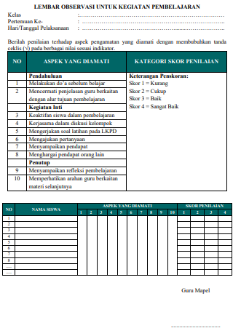
Gambar 20. Lembar Observasi Kegiatan Pembelajaran
Karakteristik LKPD Berbasis Problem Based Learning
Aspek Penyajian
- Cover LKPD
Cover LKPD menyajikan judul materi yang akan dipelajari, model problem based learning, logo kurikulum merdeka. Untuk lebih jelasnya, cover LKPD dapat dilihat Gambar 21.
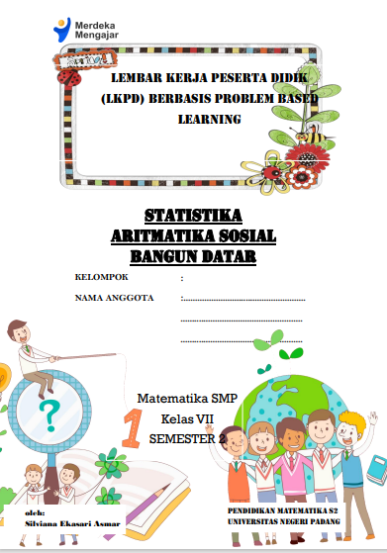
Gambar 21. Cover LKPD
- Kata Pengantar
Pada LKPD juga dilengkapi dengan kata pengantar tujuannya untuk memberikan gambaran umum LKPD berbasis problem based learning, berisi ucapan syukur dan terima kasih beserta harapan peneliti terhadap LKPD. Contoh kata pengantar dapat dilihat pada Gambar 22.
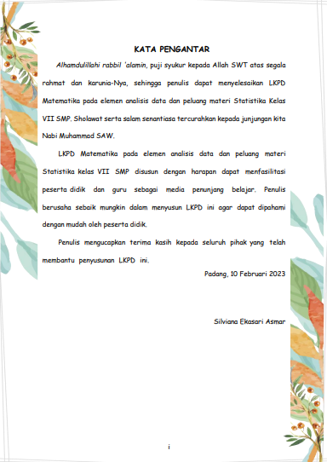
Gambar 22. Kata Pengantar
- Daftar Isi
Daftar isi memuat daftar komponen dan tujuan materi yang akan dipelajari dalam LKPD untuk setiap pertemuan. Tampilan daftar isi LKPD berbasis problem based learning dapat dilihat pada Gambar 23.
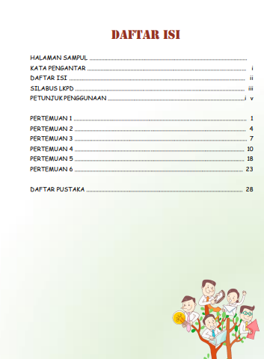
Gambar 23. Daftar Isi

- Capaian Pembelajaran
Capaian Pembelajaran memuat materi yang akan dipelajari dalam LKPD untuk setiap pertemuan. Tampilan capaian pembelajaran LKPD berbasis problem based learning dapat dilihat pada Gambar 24.
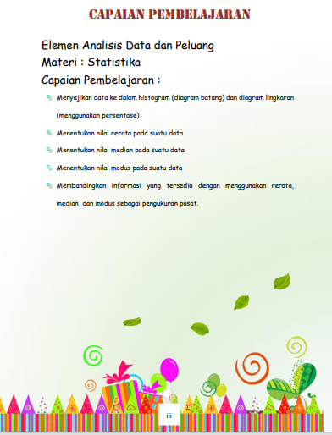
Gambar 24. Capaian Pembelajaran
- Petunjuk Penggunaan LKPD
Petunjuk penggunaan LKPD memuat anjuran yang akan dilakukan dalam mengerjakan LKPD untuk setiap pertemuan. Tampilan capaian pembelajaran LKPD berbasis problem based learning dapat dilihat pada Gambar 25.
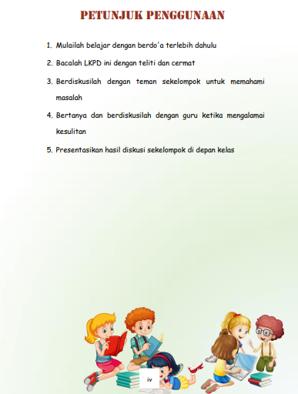
Gambar 25. Petunjuk Penggunaan

Aspek Isi (Kegiatan Problem Based Learning)
Setelah menyelesaikan permasalahan yang diberikan dan memahami tentang materi yang dipelajari pada tahap orientasi masalah, peserta didik diberikan LKPD untuk mengasah kemampuan dalam menyelesaikan masalah matematika. LKPD menyajikan masalah yang sesuai dengan tahapan problem based learning. Tahap mengorganisir peserta didik untuk belajar dapat dilihat pada Gambar 26.
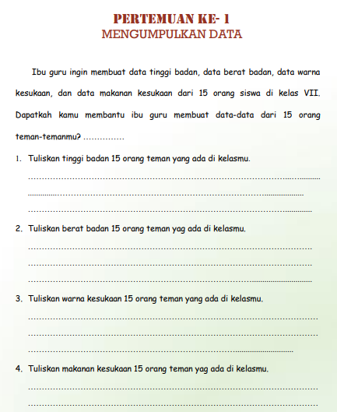
Gambar 26. Tahap Mengorganisir Peserta Didik Untuk Belajar
Setelah Peserta didik dalam kelompok mengerjakan LKPD pertemuan ke-1 dengan cara sharing information, dan klarifikasi informasi tentang permasalahan yang terdapat dalam teks cerita mengumpulkan data. Selanjutnya peserta didik melakukan eksplorasi, dimana mereka juga menyajikan pengetahuan yang didapat setelah menyelesaikan masalah yang diberikan sebelumnya, dan menyajikan pada LKPD. Tahap membimbing pengalaman individual/kelompok dapat dilihat pada Gambar 27.
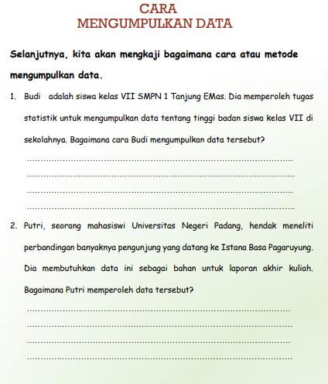
Gambar 27. Tahap Membimbing Pengalaman Individual/Kelompok

Selanjutnya peserta didik menyajikan kesimpulan yang didapat dari masalah yang diberikan dan menyajikan pada LKPD. Tahap mengembangkan dan menyajikan hasil karya dapat dilihat pada Gambar 28
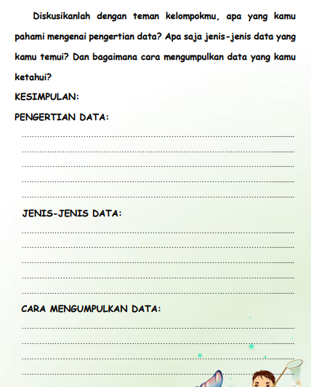
Gambar 28. Tahap Mengembangkan dan Menyajikan Hasil Karya
Soal Latihan
LKPD berbasis problem based learning juga dilengkapi dengan soal-soal latihan yang harus dikerjakan oleh peserta didik dengan menggunakan konsep atau rumus yang telah ditemui. Soal terdiri dari pemahaman dan aplikasi dari konsep dan rumus yang telah dipelajari. Contoh soal latihan yang terdapat pada LKPD berbasis problem based learning dapat dilihat pada Gambar 29.
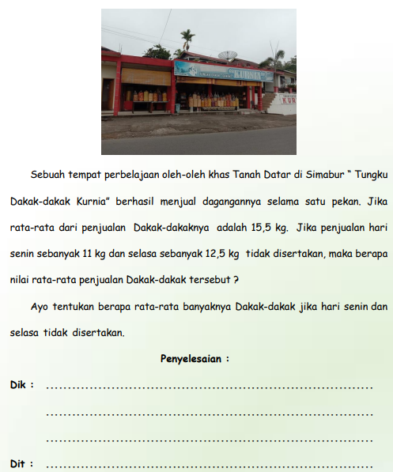
Gambar 29. Latihan Soal

Validitas Modul Ajar Berbasis Problem Based Learning
Pada tahap expert review, Modul Ajar dengan lampiran LKPD berbasis problem based learning divalidasi oleh lima orang pakar yang terdiri dari tiga orang pakar matematika, satu orang pakar Bahasa Indonesia, dan satu orang pakar Teknologi Pendidikan.
Tabel 2 berikut merupakan hasil Validasi Modul Ajar oleh Pakar.
Tabel 2. Validasi Modul Ajar oleh Pakar
No | Aspek yang Dinilai | Rata-rata | Kriteria
1. | Kelayakan Isi | 3,57 | Sangat Valid
2. | Penyajian | 3,6 | Sangat Valid
3. | Kegrafikan | 3 | Valid
4. | Kebahasaan | 3,83 | Sangat Valid
Rata-rata Validitas Modul Ajar |  | 3,5 | Sangat Valid

Berdasarkan Tabel 2 diatas untuk aspek kelayakan isi, penyajian, dan kebahasaan sangat valid dan aspek kegrafikan dengan kriteria valid. Secara keseluruhan modul ajar yang dikembangkan memiliki rata-rata 3,5 dengan kriteria sangat valid.
Aspek yang dinilai pada LKPD adalah aspek kelayakan isi, aspek didaktik (penyajian), aspek kegrafikan (tampilan), dan kebahasaan. Hasil validasi LKPD secara keseluruhan pada setiap aspek dapat dilihat pada Tabel 3 berikut.
Tabel 3. Validasi LKPD oleh Pakar
No | Aspek yang Dinilai | Rata-rata | Kriteria
1. | Kelayakan Isi | 3,67 | Sangat Valid
2. | Penyajian | 3,48 | Sangat Valid
3. | Kegrafikan | 3,10 | Valid
4. | Kebahasaan | 3,80 | Sangat Valid
Rata-rata Validitas Modul Ajar |  | 3,51 | Sangat Valid
Berdasarkan Tabel 3 diatas untuk aspek kelayakan isi, penyajian, dan kebahasaan sangat valid dan aspek kegrafikan dengan kriteria valid. Secara keseluruhan LKPD yang dikembangkan memiliki rata-rata 3,51 dengan kriteria sangat valid.
Berdasarkan angket respon peserta didik pada tahap small group evaluation dan field test terhadap praktikalitas LKPD berbasis PBL ialah 91,41% dan 86,05% dengan kriteria sangat praktis dan angket respon pendidik terhadap praktikalitas modul ajar dan LKPD berbasis PBL adalah 93,75% dan 92,19% dengan kriteria sangat praktis.

Tabel 4. Rincian Nilai Setiap Indikator Tes Kemampuan Pemecahan Masalah Matematis
Soal | Persentase Per Indikator (%)
Soal | 1 | 2 | 3 | 4
1 | 74,7 | 80 | 82,7 | 70
2 | 62,7 | 97,3 | 72 | 60
3 | 69,3 | 81,3 | 70
Rata-rata Keseluruhan per Indikator | 68,9 | 86,2 | 74,9 | 65,0
Rata-rata Keseluruhan | 73,8
Berdasarkan Tabel, 4 terlihat bahwa persentase rata-rata keseluruhan nilai setiap indikator kemampuan pemecahan masalah matematis peserta didik dengan mengikuti pembelajaran berbasis PBL adalah 73,8% dengan kategori efektif. Dari hasil analisis uji efektivitas ini, maka dapat disimpulkan bahwa modul ajar berbasi PBL memberikan dampak positif terhadap kemampuan pemecahan masalah matematis peserta didik khususnya pada materi statistika.

KESIMPULAN DAN SARAN
Hasil Validasi modul ajar dan LKPD berbasis PBL sebesar 3,5 dan 3,51 dengan kriteria sangat valid. Sedangkan berdasarkan angket respon peserta didik pada tahap small group evaluation dan field test terhadap praktikalitas LKPD berbasis PBL ialah 91,41% dan 86,05% dengan kriteria sangat praktis dan angket respon pendidik terhadap praktikalitas modul ajar dan LKPD berbasis PBL adalah 93,75% dan 92,19% dengan kriteria sangat praktis. Kemudian dari hasil tes diperoleh rata-rata keseluruhan nilai setiap indikator kemampuan pemecahan masalah matematis peserta didik dengan mengikuti pembelajaran berbasis PBL adalah 73,8% dengan kategori efektif. Dari hasil analisis uji efektivitas ini, maka dapat disimpulkan bahwa modul ajar berbasi PBL memberikan dampak positif terhadap kemampuan pemecahan masalah matematis peserta didik khususnya pada materi statistika.

DAFTAR PUSTAKA

Abdullah Sani, Ridwan. (2014). Pembelajaran Saintifik untuk Implementasi Kurikulum 2013. Jakarta : Bumi Aksara.
Afriansyah, E. A. (2016). Investigasi Kemampuan Problem Solving dan Problem Posing Matematis Mahasiswa via Pendekatan Realistic. Mosharafa: Jurnal Pendidikan Matematika, 5(3), 269–280.
Arikunto, S. (2013). Prosedur Penelitian Suatu Pendekatan Praktek. Jakarta: Rineka Cipta.
Aris, Shoimin. (2014). 68 Model Pembelajaran Inovatif dalam Kurikulum 2013. Yogyakarta : AR-RUZ Media
Heris Hendriana & Utari Soemarmo. (2014). Penilaian Pembelajaran Matematika. Bandung: Refika Aditarma.
Fatmala, Rizky Restiani, dkk. (2020). Analisis Kemampuan Pemecahan Masalah Matematis Siswa Smp Kelas VII Pada Materi Aritmetika Sosial. Jurnal Cendekia: Jurnal Pendidikan Matematika, 4(1), 227-236
Fikadu Eshetu & Shimeles Assefa. (2018). Effects of Context-Based Instructional Approaches on Students’ Problem-Solving Skills in Rotational Motion. Eurasia Journal of Mathematics, Science and Technology Education. Volume 15 Issue 2
Fung, M. G., & Roland, L. (2004). Writing, Reading and assessing in an Elementary Problem Solving Class. In Problems, Resources and Issue in Mathematics Undergraduate Studies. Proquest Education Journals.
Hajar, Y., dan Sari, V.T.A. (2018). Analisis Kemampuan Pemecahan Masalah Siswa SMK Ditinjau dari Disposisi Matematis. Jurnal Inovasi Pendidikan dan Pembelajaran Matematika. 4, (2), 120-131.
Huda, Miftahul. 2014. Model-model pengajaran dan pembelajaran: Isu-isu metodis dan paradigmatis. Yogyakarta: pustaka pelajar
Khayati, F., Sujadi, I., Retno, D., Saputro, S., Magister, P., & Matematika, P. (2016). Pengembangan Modul Matematika Untuk Pembelajaran Berbasis Masalah (Problem Based Learning) Pada Materi Pokok Persamaan Garis Lurus Kelas VIII SMP. 4(7), 608–621
Lathifah, H. F., Bintoro, H. S., & Ulya, H. (2021). Analisis Faktor Yang Mempengaruhi Kemampuan Pemecahan Masalah Matematis Siswa SD. Primary: Jurnal Pendidikan Guru Sekolah Dasar, 10(3)
Lestari, K. E. dan Yudhanegara, M. R. (2015). Penelitian Pendidikan Matematika. Bandung : Refika Aditama.
Marlina, R., Nurjahidah, S., Sugandi, A. I., Setiawan, W. (2018). Penerapan Pendekatan Problem Based Learning untuk Meningkatkan Kemampuan Pemecahan Masalah Matematis Siswa Kelas VII MTs Pada Materi Perbandingan dan Skala. Jurnal Pembelajaran Matematika Inovatif, 1(2), 113-122
Marlina, R., Nurjahidah, S., Sugandi, A. I., Setiawan, W. (2018). Penerapan Pendekatan Problem Based Learning untuk Meningkatkan Kemampuan Pemecahan Masalah Matematis Siswa Kelas VII MTs Pada Materi Perbandingan dan Skala. Jurnal Pembelajaran Matematika Inovatif, 1(2), 113-122
Maryati, I. & Priatna, N. (2017). Analisis kesulitan dalam materi statistika ditinjau dari kemampuan penalaran dan Komunikasi statistis. Jurnal PRISMA Universitas Suryakancana, VI (2), 173- 179.
Maryati, I. & Priatna, N. (2017). Analisis kesulitan dalam materi statistika ditinjau dari kemampuan penalaran dan Komunikasi statistis. Jurnal PRISMA Universitas Suryakancana, VI (2), 173- 179.
Maulida, Utami. (2022). Pengembangan Modul Ajar Berbasis Kurikulum Merdeka. (Vol. 5, Issue 2).
Maximovna, S. 2018. The Development of Hypothetical Learning Trajectory (HLT) Based on Problem Based Learning Topic Class VII SMP/ MTS.
Merta Sari, N. K. L. (2022). Pengembangan Bahan Ajar Embroidery Berbasis Merdeka Belajar Kampus Merdeka (Doctoral dissertation, Univrsitas Pendidikan Ganesha).
Murdiyani, N. M., Putri, R. I. I., Eerde, D. V., & Van, F. (2013). Developing a Model to Support Students in Solving Subtraction. Journal on Mathematics Education, 4(1), 95–112.
Ni’mah Elvi Alpiatun, Armiati. (2019). Pengaruh Penerapan Model Problem Based Learning Terhadap Kemampuan Pemecahan Masalah Siswa Kelas XI MIA SMAN 2 Padang Tahun Pelajaran 2019/2020. Jurnal Edukasi dan Penelitian Matematika. Vol. 8 No. 4
Plomp, T., & Nieveen, N. (2013). Educational Design Research. Enschede: Netherlands Institute for Curriculum Development (SLO).
Rahimah, R. (2022). Peningkatan Kemampuan Guru SMP Negeri 10 Kota Tebingtinggi Dalam Menyusun Modul Ajar Kurikulum Merdeka Melalui Kegiatan Pendampingan Tahun Ajaran 2021/2022. ANSIRU PAI: Pengembangan Profesi Guru Pendidikan Agama Islam, 6 (1): 92-106.
Rahmawati, Alfi, dkk.(2022). Analisis Kemampuan Pemecahan Masalah Matematis Siswa SMP Pada Materi Teorema Pythagoras. Jurnal Cendekia: Jurnal Pendidikan Matematika. 6 (1): 365-374
Rahmawati, Dinda, dkk. (2022). Penerapan Model PBL Terhadap Kemampuan Pemecahan Masalah Matematis Siswa SMP Kelas VII Pada Materi Himpunan. Jurnal Pembelajaran Matematika Inovatif, 5(6), 1725-1734.
Sari, N. I. (2020). Analisis Kemampuan Pemecahan Masalah Matematis Peserta Didik Ditinjau Dari Kemandirian Belajar Matematika Peserta Didik SMP Negeri 1 Bagan Sinembah Pada Materi Sistem Persamaan Linear Dua Variabel. In Journal of Physics A: Mathematical and Theoretical (Vol. 44, Issue 8)
Simon Adjei Tachie. (2019). Meta-cognitive Skills and Strategies Application: How this Helps Learners in Mathematics Problem-solving. Volume 15 Issue 5
Siska Apulina Peranginangin, Sahat Saragih & Pargaulan Siagia. (2019). Development of Learning Materials through PBL with Karo Culture Context to Improve Students’ Problem Solving Ability and Self-Efficacy. International Electronic Journal of Mathematics Education. Volume 14 No. 2
Syahrir, Susilawati. (2015). Pengembangan Modul Pembelajaran Matematika SMP. Jurnal Ilmiah Mandala Education (JIME), 1(2): 162-171.
Wulansari, T., Putra, A., Rusliah, N., & Habibi, M. (2019). Pengaruh model pembelajaran berbasis masalah pada materi statistika terhadap kemampuan penalaran statistik siswa. AKSIOMA : Jurnal Matematika Dan Pendidikan Matematika, 10(1), 35.

